GUION PARA UN ENCUENTRO DE PROFESORES

Se sugiere repartir esta ficha antes de la reunión de profesores
Y pedir que se piense, que se comente, que se rellene con datos objetivos

Análisis de situación

Cómo está nuestro Centro en lo que se refiere a alumnos diferentes

¿Hay mucho, pocos, son los normales?

¿Son conocidos o pasan inadvertidos?

¿Crean problemas o viven pacíficos y sin acres notar?

UNA LLUVIA DE IDEAS

¿Qué se dice en nuestro centro de los alumnos “especiales”?

Qué dicen los profesores. . . . .

Que dicen los otros miembros de la comunidad colegial…
Psicólogos… capellán, encargados de grupos o de actividades

Y qué sedice en la portería, secretaría, servicio de limpieza… y/o vigilancia…

Qué dicen los compañeros . . .

Qué dicen los padres . . . o qué creemos que dicen los padres

¿Cuál puede ser el tipo de alumnos diferentes
que más llama la atención o se hace notar en nuestro Centro
(Señalar uno o dos de naturaleza cercana)

Cuántos hay de ellos
Cómo se comportan
Qué problemas plantean
Cómo se les atiende
Qúe piensan del Colegio esos mismo alumnos

ALGUN CASO SIGNIFICATIVO

Relatar, describir, reflejar, con discreción profesional, el caso de alguno de esos niños y los datos que se saben, o se pueden decir, de su situación extraacadémica y académica

Caso 1

Caso 2

Caso 3

PLAN DE ACCIÓN EDUCATIVA CON RESPECTO
A ESOS ALUMNOS DIFERENTES (Sólo pensando en ellos)
Sugerencias de los Profesores que hacemos si los padres de esos escolares
nos estuvieran ahora escuchando

En el aula

Fuera del aula

Consensuar entre los presentes y escribir de forma que resalte
un eslogan que dejaremos escrito y expuesto
en nuestra sala de reuniones o de profesores
durante un tiempo (hasta la próxima reunión de este tipo)

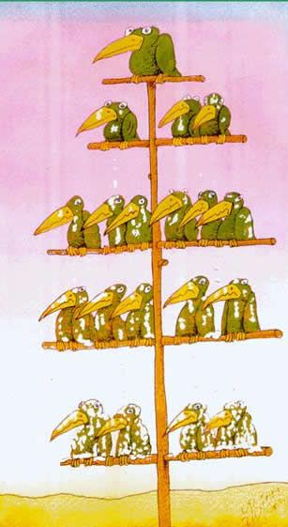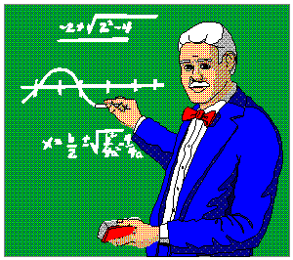

GUION PARA UN ENCUENTRO DE PADRES

Se puede repartir este guión de trabajo para que un encuentro con padres y madres
esté preparado y el encuentro sea
breve, práctico, agradable, pacífico y constructivo

Análisis de situación
sobre el tipo de escolares _ _ _ _ _ _ _ _ _

Vamos a centrar nuestra atención en este tipo de alumnos

¿Hay muchos, pocos, o ninguno en nuestro centro?

¿Son conocidos o pasan inadvertidos?

¿Los padres tienen impresión de que en el centro se los atiende?

Técnica del caso
Análisis de varios hechos o casos
(Con la máxima discreción y anonimato)

Casi 1

Caso 2

Caso 3

Qué piden y que pueden aportar los padres al Centro
para ayudar a escolares diferentes de este tipo

Lluvia de ideas, que alguien consigna por escrito
-
-
-
-



